附件1

**2016级《<修身贤文>诵读》考试操作指南**

超星学习平台登录账号为学号，初始密码默认为123456，已改过密码的请使用修改后的密码！忘记密码的请咨询平台在线客服修改密码。请务必使用本文所示网址进入平台，否则将无法正常参加考试。

**一、电脑平台操作流程**

1. 输入网址www.xhspoc.com，选择**校内通识课。**



2.登录平台



3. 进入超星平台登录界面后，填入学号、密码、验证码进行登录。初始密码为**123456**，如已登陆过超星平台的，请使用修改后的密码登录（首次登录超星平台需要修改密码）。忘记密码的请联系上一页面右侧的在线客服予以修改。

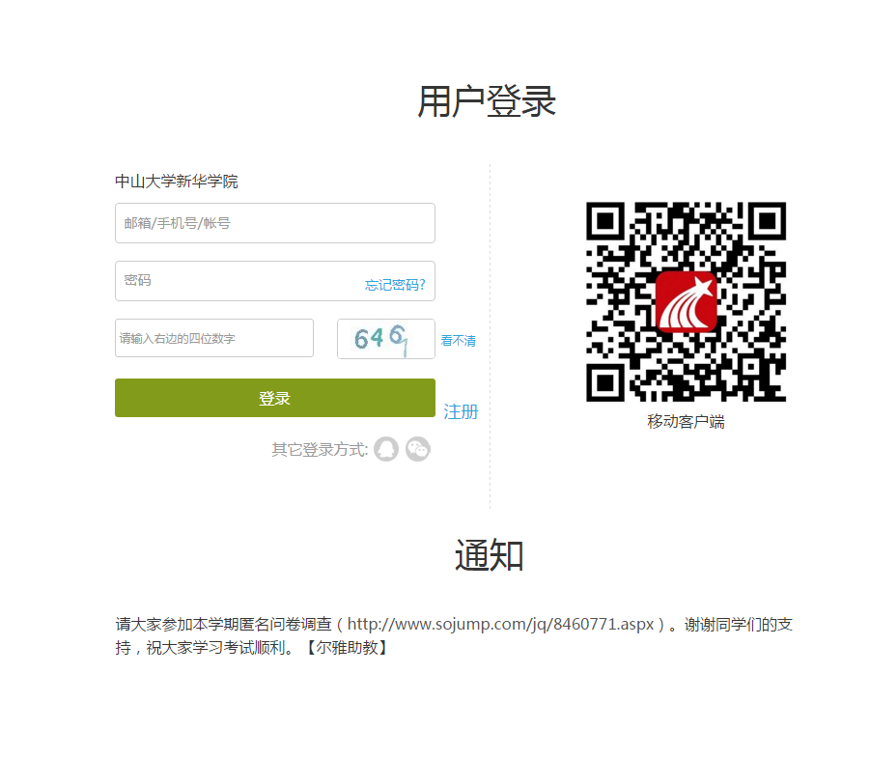

4. 进入“我的空间”，选择《修身贤文》课程，进入课程页面后点击“考试”，进入“我的考试”页面，根据提示参加考试。

